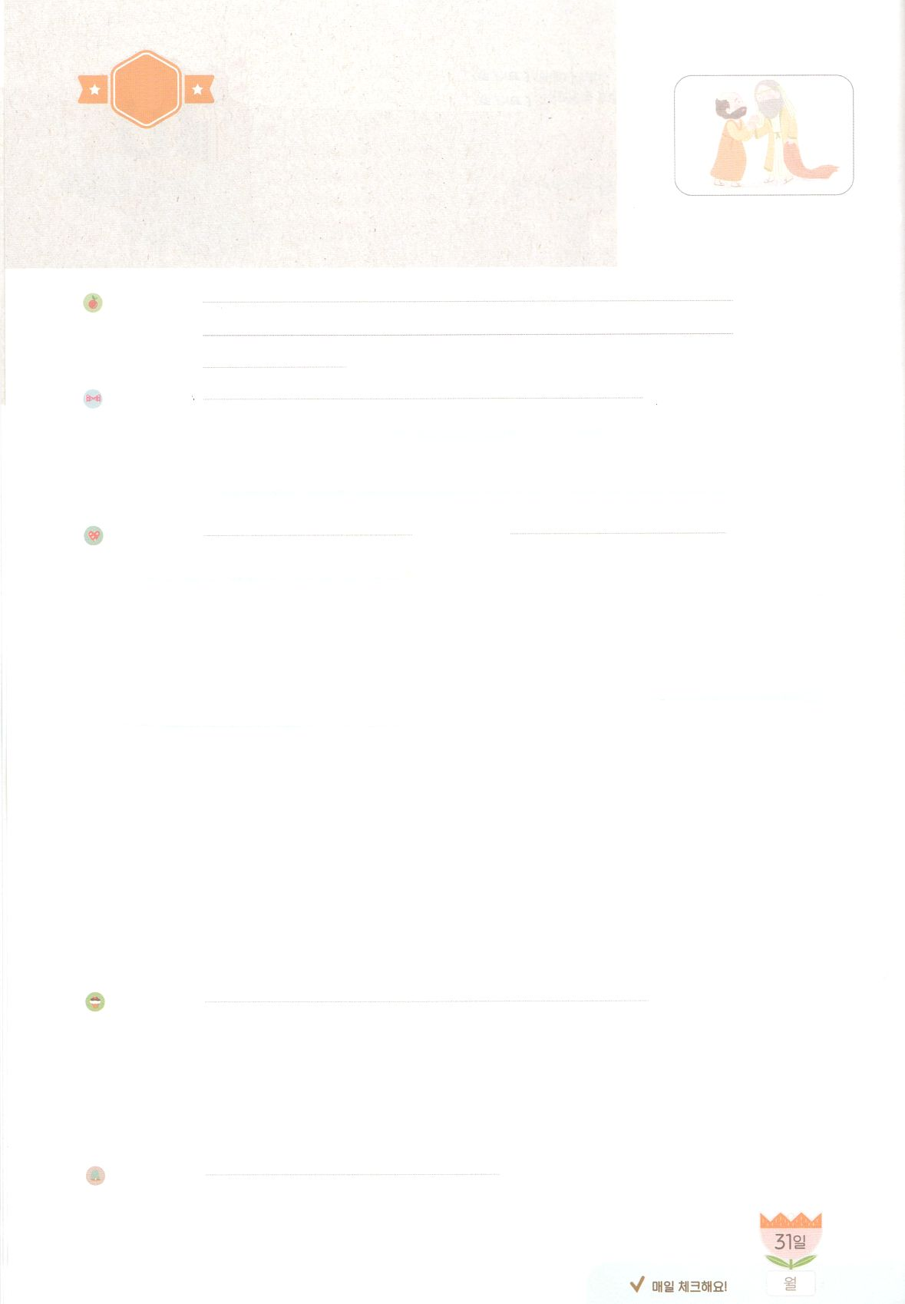

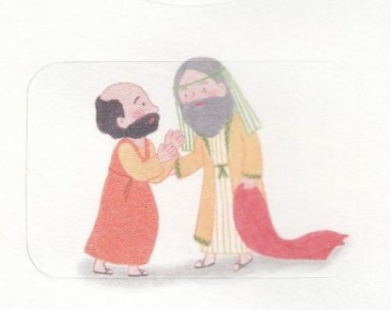

れいはいはさいこうのしゅくふく

まいにち

れいはい

わたしを　あいしてくださる　かみさまに

さいこうの　えいこうを　ささげましょう

かくされた　でしたち

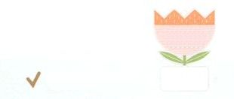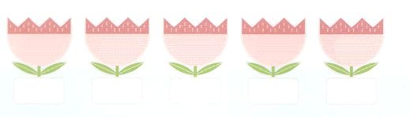

いのり　　　　　　　　　　　　　　　　　　　　　　　　　　　　　　　　　　　　　　　　　　しかいしゃ

しとしんじょう　　　　　　　　　　　　　　　　　　　　　　　　　　　　　　　　　　　　　　みんなで

さんび　　　　　　　　　　　　　　　　　さんびか405ばん（われをもすくいし）けいやくのあしあと(2020ねんこどもさんび)

せいしょ　　　　　　　　　　　　　　　　　　　　　　　　　　　　　　　　　Iれつおう19:18

**I列18:19**　しかし、わたしはイスラエルのにをしておく。これらのはみな、バアルにひざをかがめず、バアルにづけしなかったである。

みことば　　　　　　　　　　　　　　かくされた　でしたち　　　　　　　　　　　　　しかいしゃ

はたちをしてのなきをなさいます。たにはてられた

のようで、されたのようで、のようにえます。しかし、らは

「**りの**」であり「**えられた**」で「**らされた**（された）」として

いられました。のオバデヤと７のたち、そして、エリシャはが

されたたちでした。

　さくてもなをしたされたたちもいます。エリヤににったとでパンをるをしたツァレファテのやもめは、そのからべるがなくならない

をけました。エリシャにべとむところをいつもしてえたシュネムの

は、エリシャのでがまれました。このののは、するがんだ

とき、のりによってきるえをけました。

　のどもは、すべてにいられるなたちです！

いのり　　　　　　　　　　　　　　　　　　　　　　　　　　　　　　　　　いっしょに　おおきなこえで

いのりましょう

ちちなる　かみさま、ありがとうございます！　わたしに　イエス・キリストの　しゅくふくを

くださって　ありがとうございます。ふくいんを　もって　せかいふくいかに　もちいられる

かみさまの　じゅうような　でしに　なりますように。いきておられる　イエス・キリストの

おなまえによって　おいのりします。アーメン

しゅのいのり　　　　　　　　　　　　　　　　　いっしょに　しゅのいのりを　いのって　れいはいを　おえましょう

フォーラム　　　　　　　　　　　　　　　　　　きょうの　みことばを　きいて　パパとママと　はなしを　しましょう

31日　　　　　１日　　　　２日　　　　３日　　　　４日　　　　５日

まいにち

　　　　　　　　　　　　　 　チェックしよう　　げつよう　　　かよう　　　すいよう　　もくよう　　きんよう 　　どよう

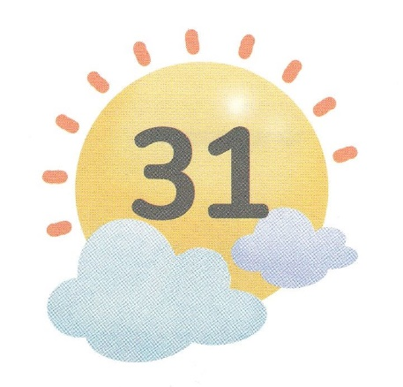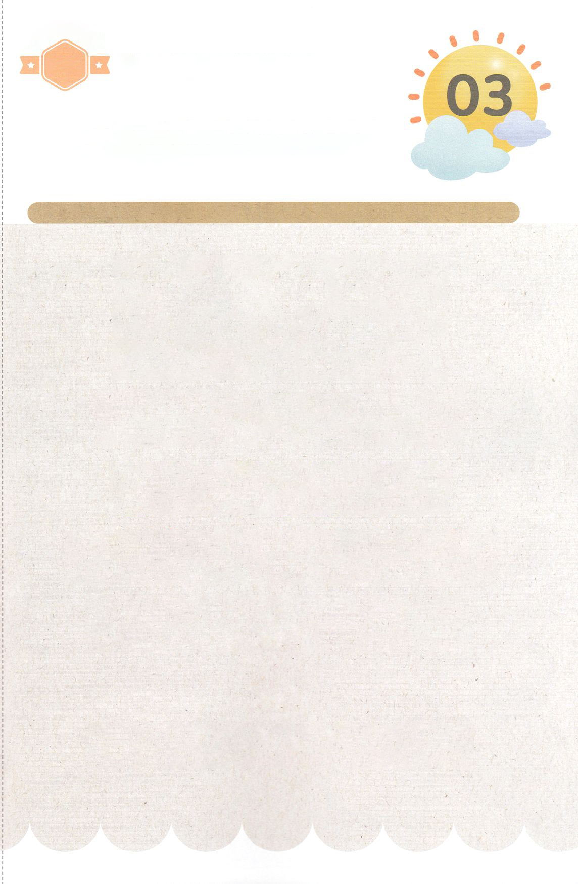

みことば　あんしょう

あま～い

１３３

１３３とは、みことばを　１にち　３かい　３かいずつ　よめば

　　　　　　　　いっしゅうかんに　おぼえることが　できるという　いみです。

あまくて　ふしぎな　かみさまの　みことばを　まいにち　よみましょう。

よく　みえる　ところに　はっておいて　いっしゅうかん

くりかえし　よんで　みことばを　おぼえましょう

げつようび

**しかし、わたしは**

**イスラエルの　なかに**

**ななせんにんを　のこしておく。**

**これらの　ものは　みな、**

**バアルに　ひざを　かがめず、**

**バアルに　くちづけ**

**しなかった　ものである。**

Iれつおう19しょう18せつの　みことば

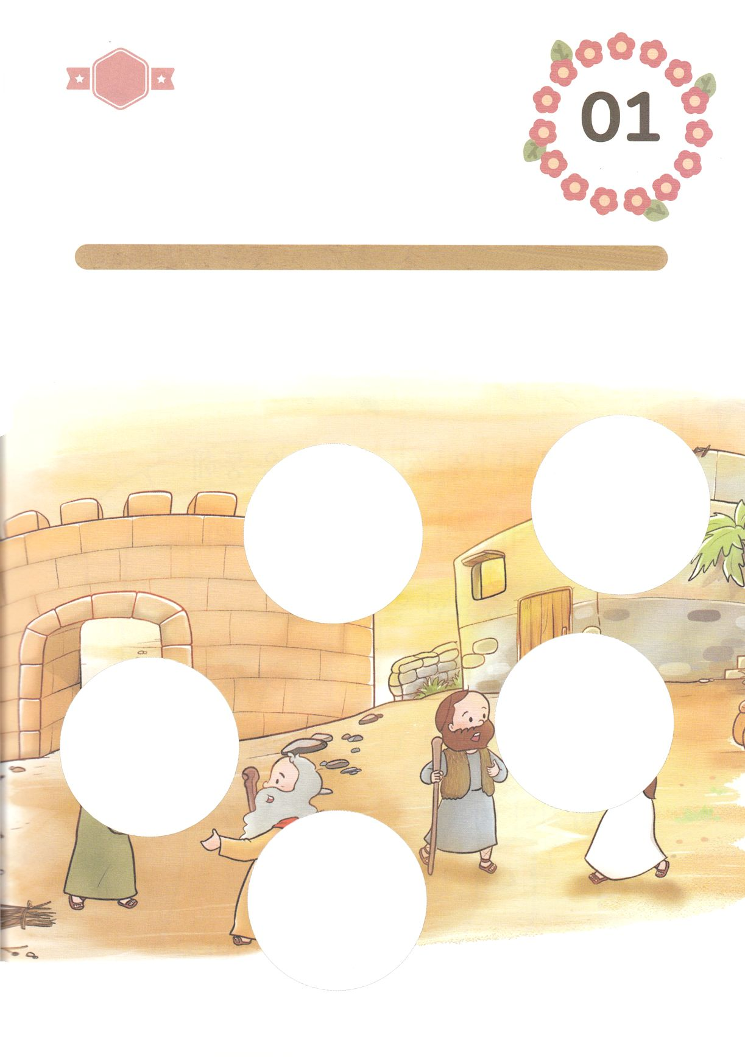

きりはりしよう

きって　はりましょう

　　かみさまは　かくされた　でしたちを　とおして　かみさまの

けいやくを　なしとげられます。せいしょに　きろくされている

かくされた　でしを　おもいだしながら　つぎの　ページから

あう　えを　はって　えを　かんせいさせましょう。

ちょき　ちょき

はるところ

はるところ

はるところ

はるところ

はるところ

はるところ

かようび

　じゅんびする　もの：　はさみ　のり　つぎのページ

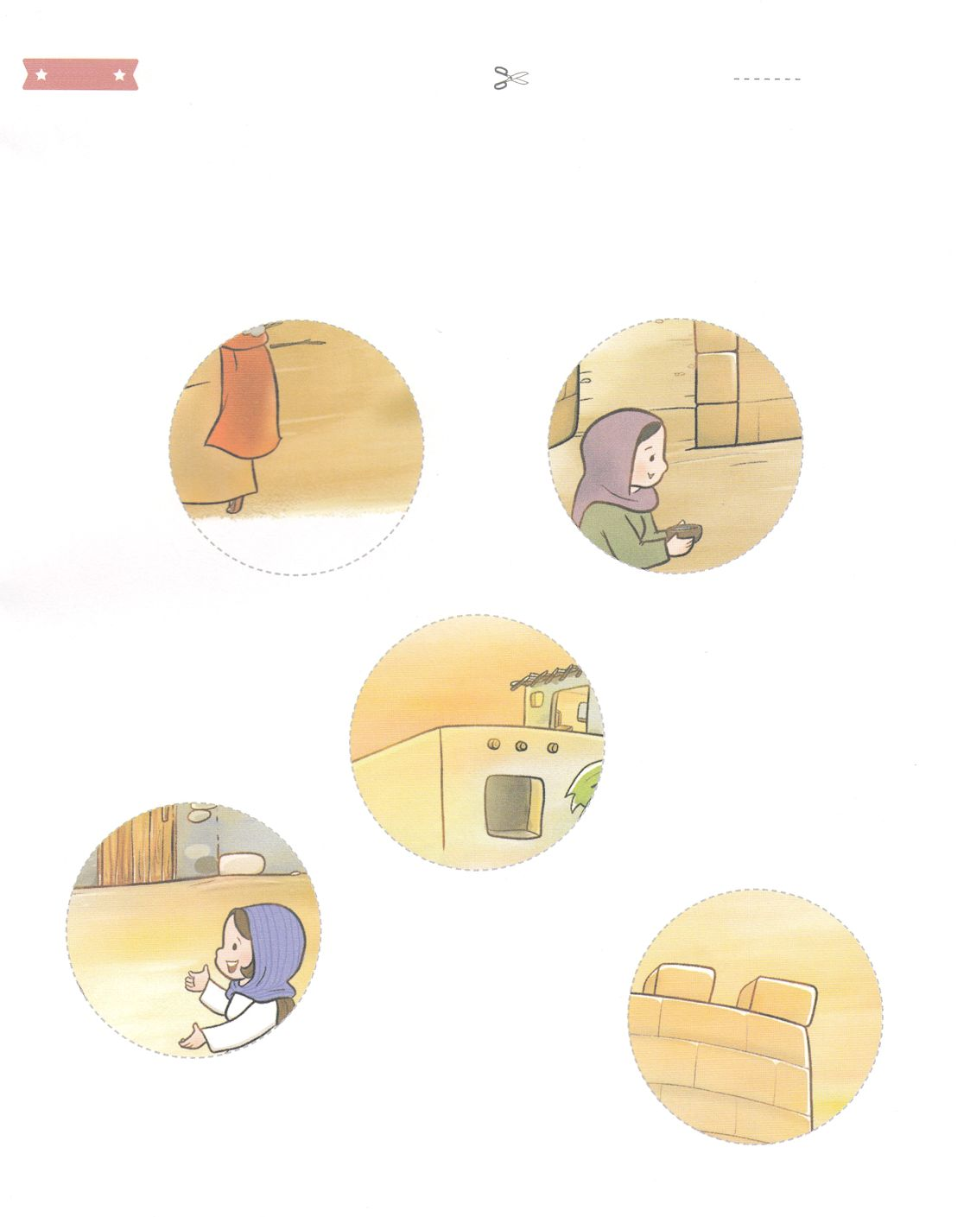

ふろく　　　　　　　　　　　　　　　　　　　　　　　　　　　　はさみで　きりましょう

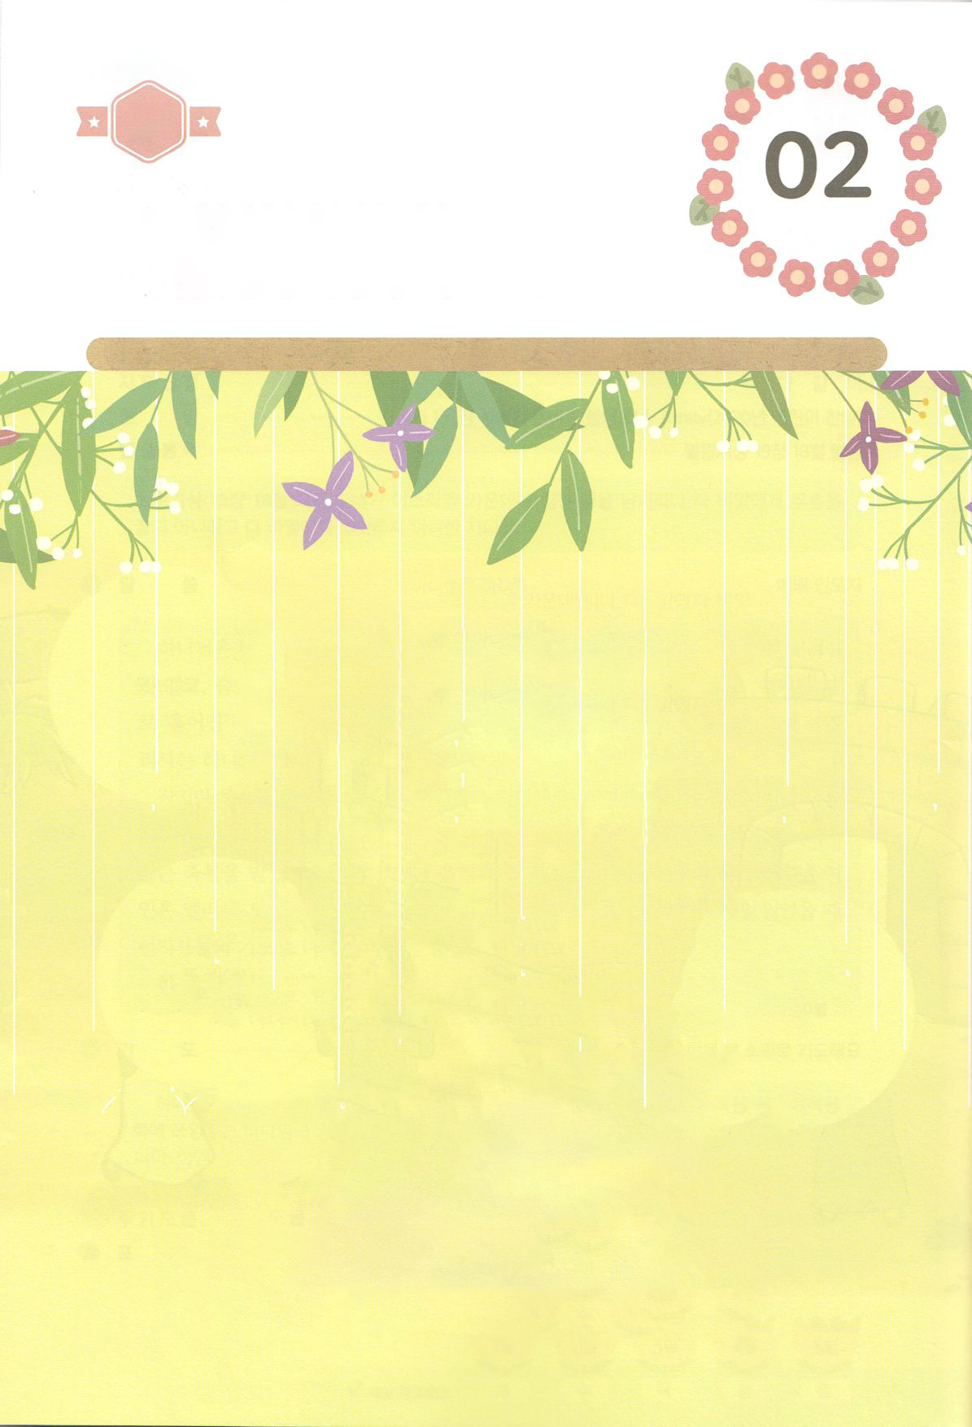

かくしんさがし

はーい！

わたしです！

かくしんの　ないようを　こころに　きざみましょう

きょうも　パパとママと　いっしょに　れいはいしましょう。

きょうの　みことばで　じゅうような　たんごを　もういちど

かんがえてみましょう。

したの　ないようを　よんで　じゅうような　たんごを

なぞって　かきましょう。

すいようび

かみさまは　でし　たちを　とおして

せかいふくいんか　の

じゅうような　はたらきを　なさいます。

みた　めには　すてられたもの　のようで、

かくされたもの　のようで、たびびと　のように

　みえます。しかし、かれらは

　「 のこりのもの 」であり

「 そなえられたもの 」で

「 ちらされたもの 」として

もちいられました。

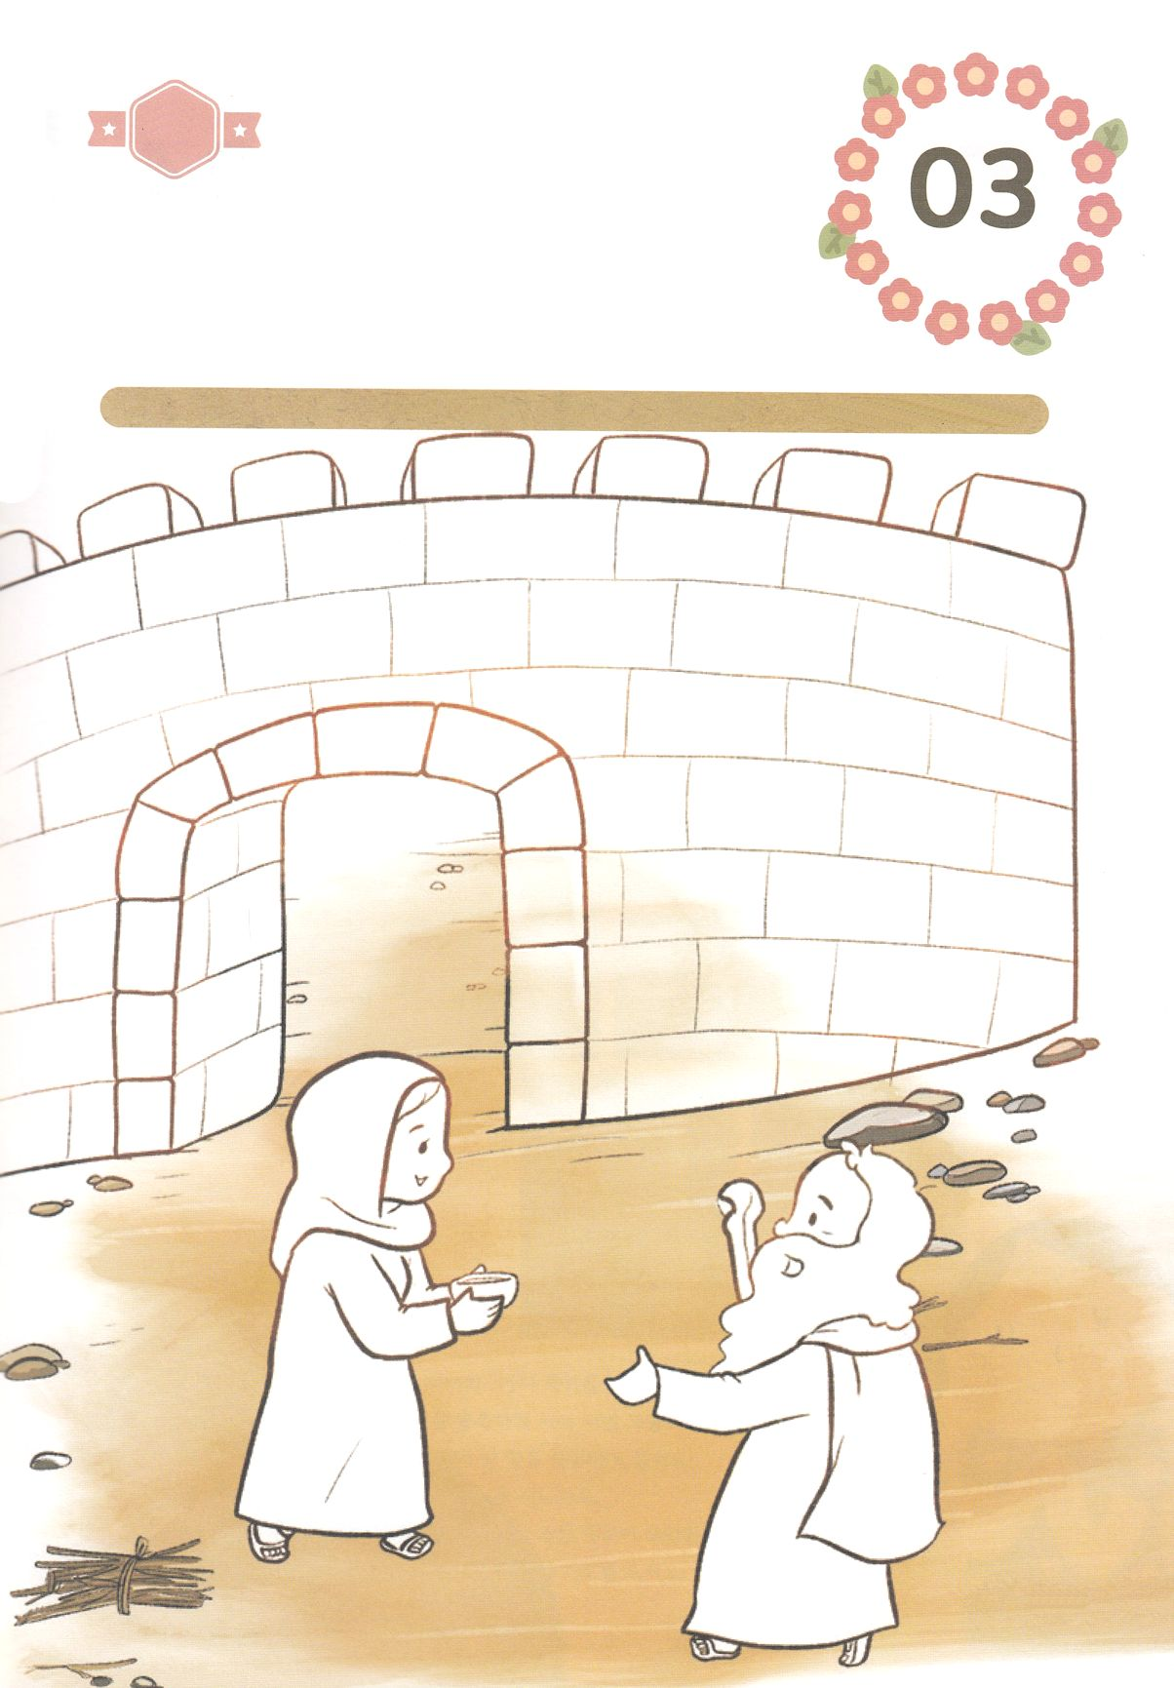

さがして　いろをぬろう

かくれている　えを　みつけたり　きれいに　いろを

ぬったり　しましょう

しんこうによる　ちいさな　けんしんを　した　ツァレファテの　やもめを

おもいだしながら　したの　えに　いろを　ぬりましょう。

そして　わたしは　どんな　ことで　けんしんが　できるのかを　かみさまに

しつもん　してみましょう。

どこ？

もくようび

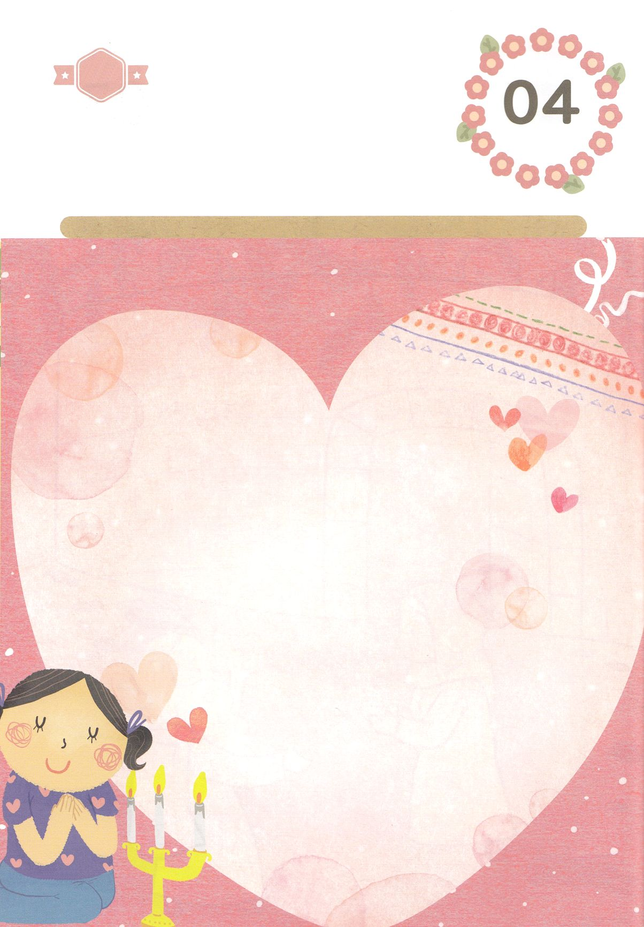

ひょうげんしよう

パパとママと　いっしょに　おはなしして

かみさまが　よろこばれる　かんがえ　ことば　こうどうを

えで　ひょうげんしましょう。

バアルに　ひざを　かがめない　かみさまが　のこして　おられた

でしは　だれでしょうか。　いまは　だれが　でしでしょうか。

パパとママと　いっしょに　はなしを　して　えか　じで

ひょうげん　しましょう。

きんようび

ひそひそ

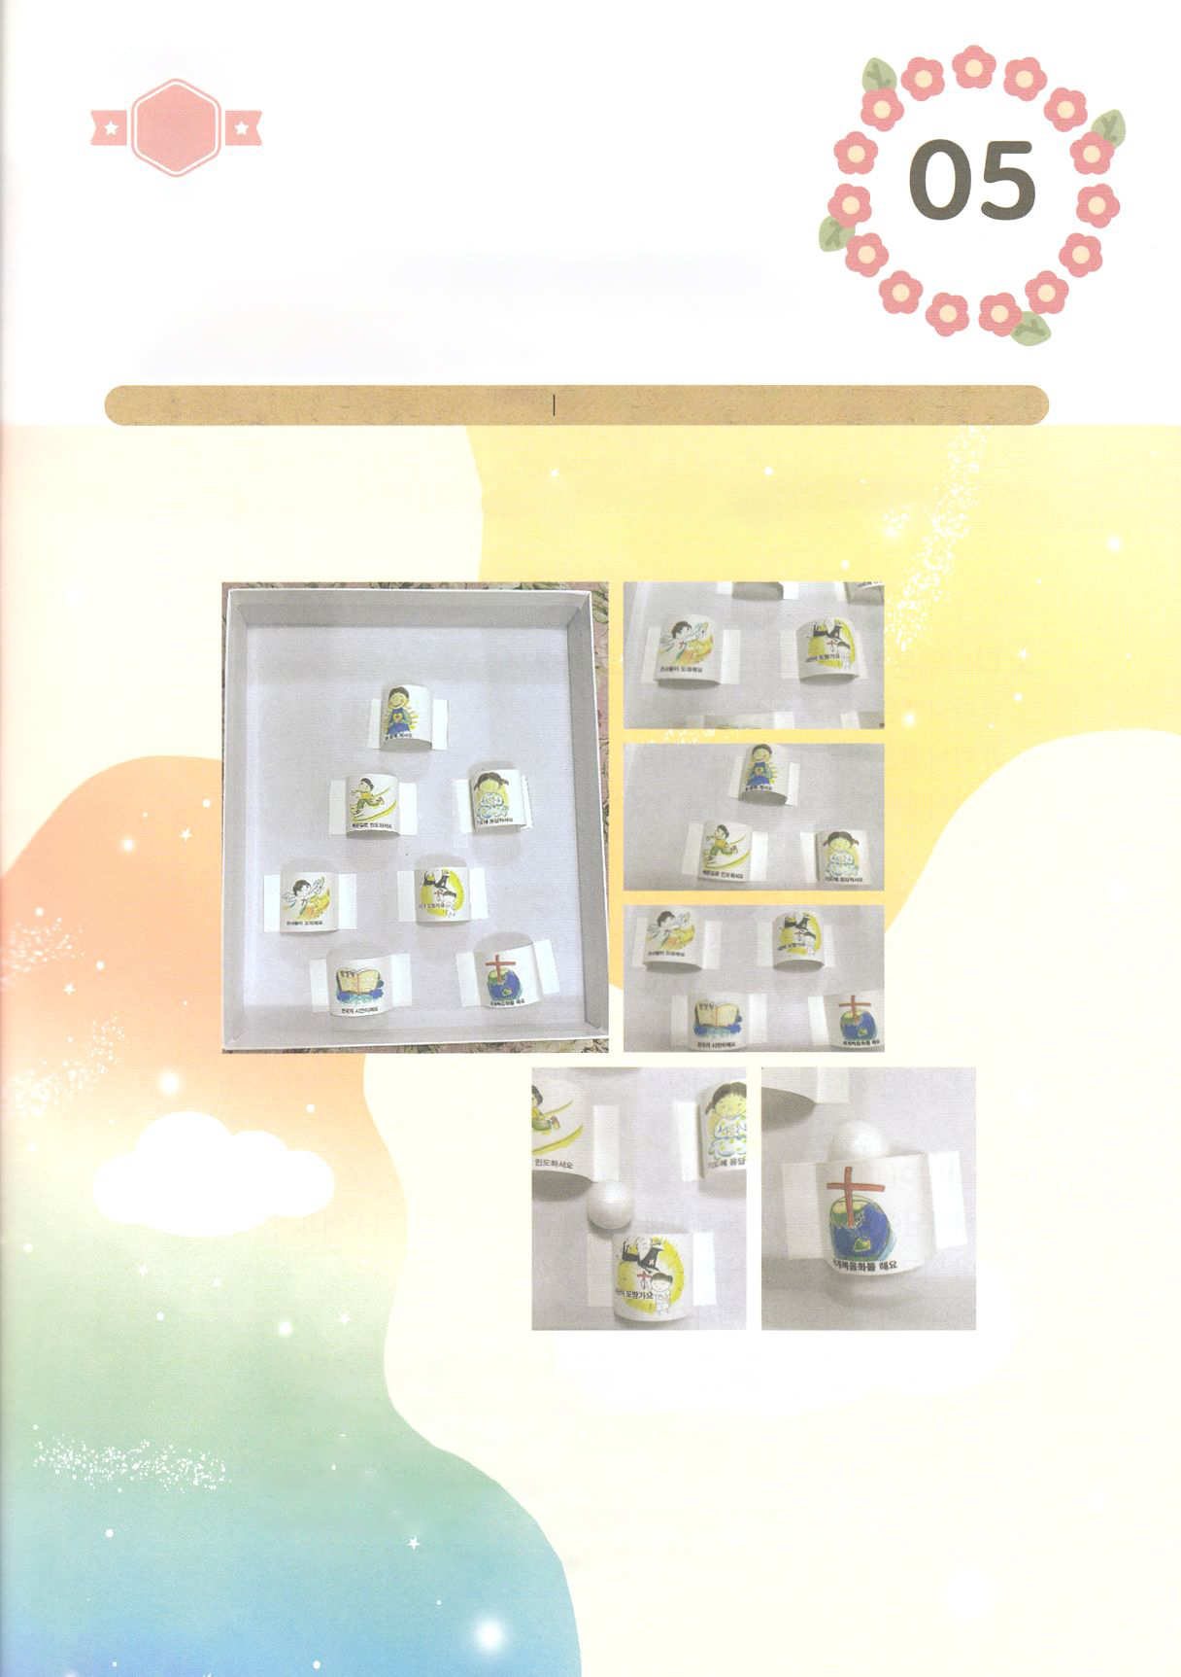

ワーク

パッパ

パッパ

たのしい　ワークをして　いっしゅうかんの　みことばを

こころに　きざみましょう

　せかいふくいんかの　ために　いのりながら　けいやくの　りょていを

　いきていく　わたしたちが　かくされた　ものです。　このよの　ひとは

　じぶんの　かんがえが　ただしいと　しんじて　いきていくのですが、

　かみのこどもである　わたしたちは　かみさまが　くださる　しゅくふくを

　あじわって　みことばを　しんじて　いきていきます。　したの　ワークを

　しながら、かくされた　でしの　りょていを　かくにんしましょう。

じゅんびするもの┃スケッチブック、いろをぬる　どうぐ、のり、かみのはこ、ビーだま　または　ちいさなボール

　　かみのこどもの　７つの　しゅくふくに

ついていこう

どようび

１．スケッチブックに　かみのこどもの　７つの　しゅくふくの　えを　かいて

　　えが　よく　みえるように　きりぬきます

２．きりとった　かみの　まんなかが　みえるように　トンネルの　かたちに　します

３．かみのはこに　トンネルの　かたちの　りょうがわを　のりで　つけます

４．ビーだまを　うごかして　しゅくふくの　トンネルを　とおりぬけましょう

５．しゅくふくの　トンネルを　とおりながら　かみさまが　くださった

しゅくふくは　なにかを　こえを　だして　いいましょう

わたしに　しゅくふくを　くださった　かみさまに　かんしゃの　いのりを

ささげましょう